考生操作手册

一、登陆
打开网页浏览器，地址http://220.160.52.169:9010
请依次填写相关内容，填报内容及上传的证件图片需符合文件规定，并且真实有效。
历史考生注意：如果考生去年有申请过同类考试，会自动加载去年的申报信息。
如果考生去年信息审核通过，今年的申报信息如无变化即可直接通过审核，将审核确认单打印出来即可（审核人员及日期显示为去年）。
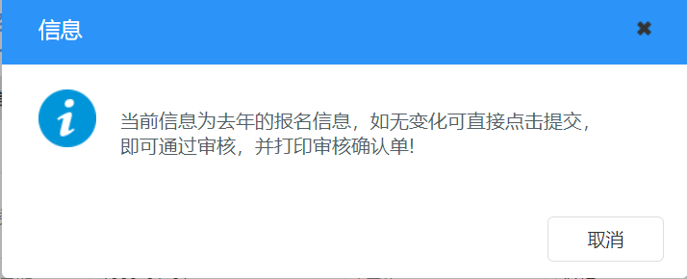

二、填报单位
1、系统会根据“基本信息”中“单位名称”字段进行自动选择流程审核机构，请务必认真选择；
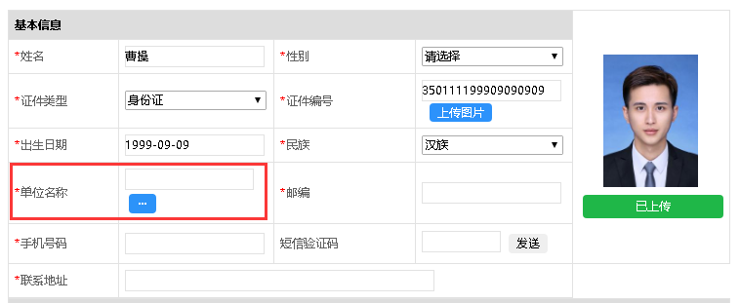
- 单位选择通过搜索框进行搜索，例如“福建省立医院”，输入“省立”即可找到；
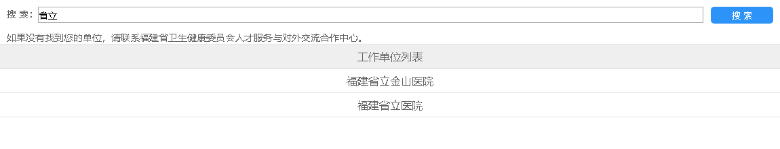
- 若搜索过程中找不到需要的机构或名称有误，请联系所属机构进行添加；

三、证件图片
1、填写了字段有关的信息时必须上传该信息的图片;
2、图片大小不超过3MB，超过该大小的图片请进行压缩后再进行上传；
3、所支持的上传格式为jpg\jpeg\png\bmp，其他非主流格式请自行转换后再上传；
4、所有上传的图片可以在填报界面最底端进行预览和删除操作；
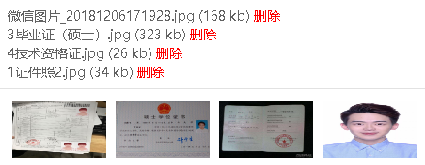

四、教育情况
1、第一行是参评学历，请填写可以认可的最高学历（学位同理）；
2、如需添加多个学历，可通过右侧“ ”按钮添加；
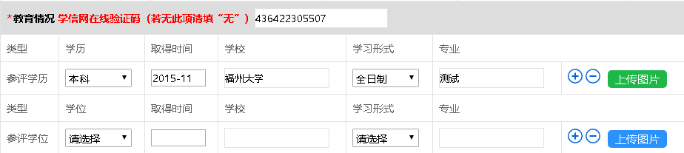
- 如需删除信息，可通过右侧“ ”按钮删除；
- 上传多个学历时，证书也需上传至对应栏目；
- “学信网在线验证码”请填写学信网可查的12位学历证书电子注册备案表（非学籍证书）中的在线验证码，填写前请确认是否过期。如下图所示中的在线验证码为090888693519（不填空格）；
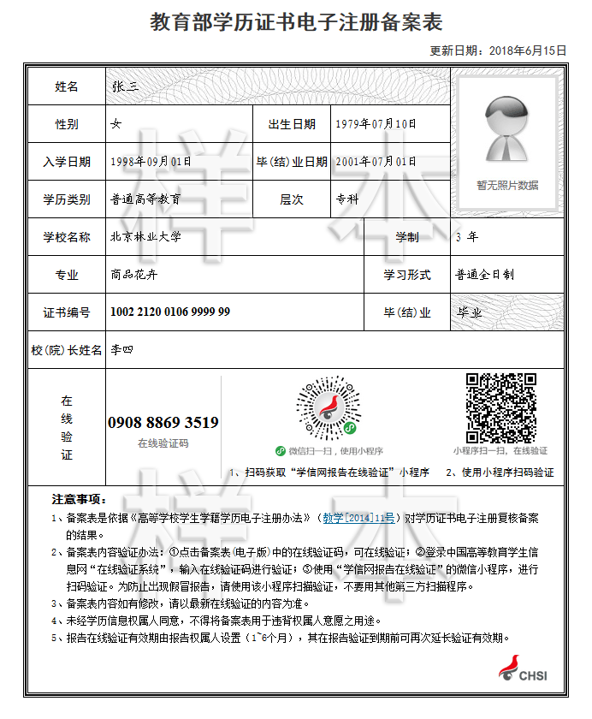

五、申报信息及现有资格信息
1、“申报级别”“拟申报资格”“执业类别”“执业注册范围”“申报专业”字段系统自动关联；
- 考生在填报时请依次进行选择；
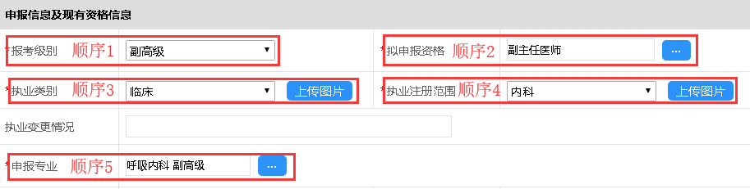

六、其他材料
若需要其他补充资料时，在填报页面最下方“其他”栏目选择相应的类别，并上传相关图片资料，具体类别如图：
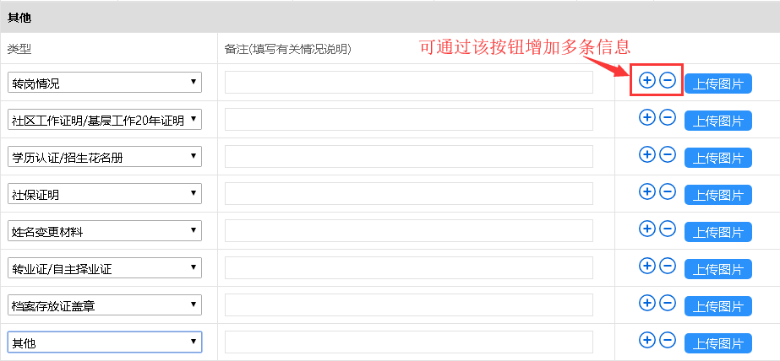

七、图片上传位置
证件编号
证件类型 | 居民身份证
注意事项 | 需上传正反面两张图片
示例图片 | 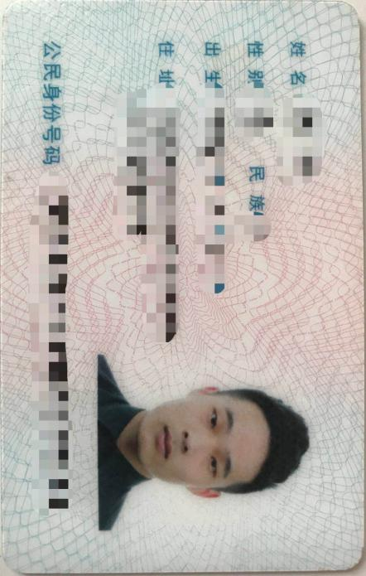 | 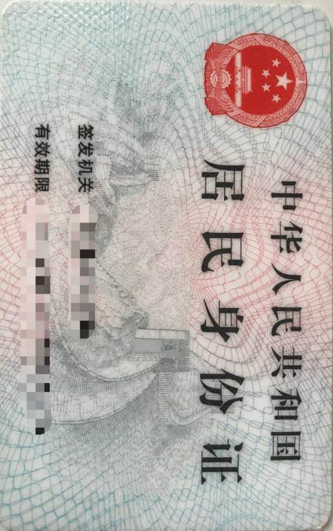

参评学历
证件类型 | 学历证书
注意事项 | 当有多个学历时需要上传对应的多个学历证书
示例图片 | 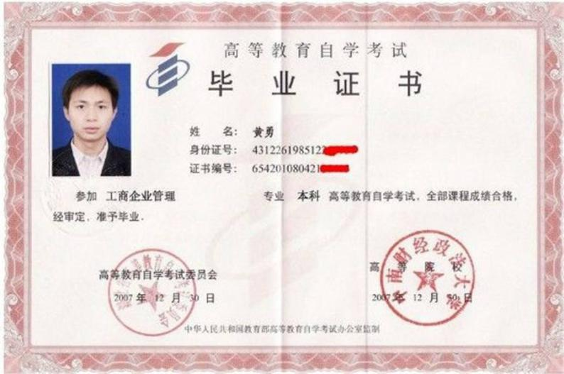

八、打印提交
当提交审核，报名点通过后，考生可点击“考生报名信息查询”进行打印，如下图：
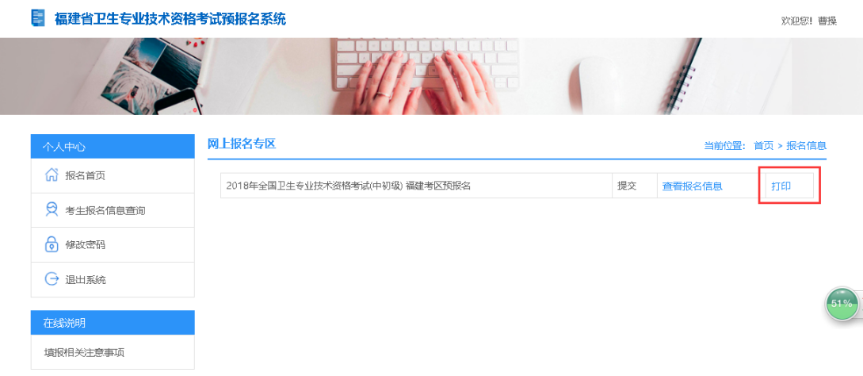
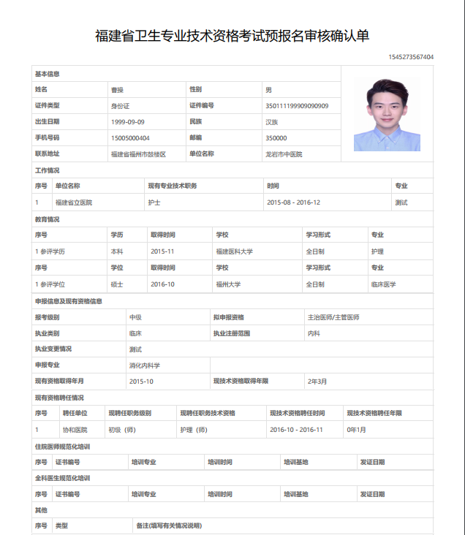

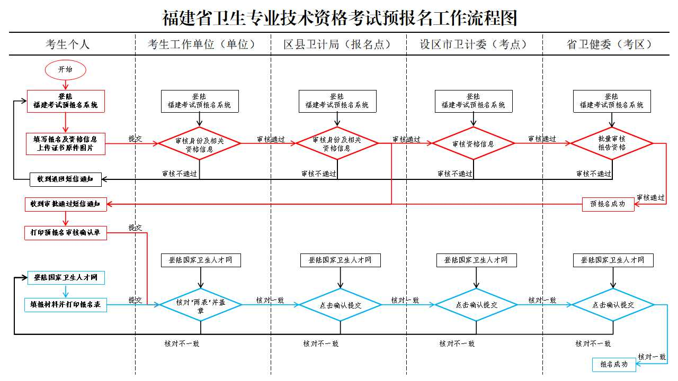九、工作流程图
红色标记为“福建省卫生专业技术资格考试预报名系统”正常通过的流程；
蓝色标记为“中国卫生人才网”正常通过的流

